Projekt « Škola u podgrađu « , 3.razred

- Okupljanje ispred škole i dogovor o obilasku Retfale i podgrađa:
  - uputiti učenike da bilježe zapaženo i ono što čuju,
  - fotografiraju važne zgrade i ustanove pored kojih prolazimo;
  - prisjetiti se pravila ponašanja u prometu i javnim mjestima.

    - Šetnja pored dvorca Pejačević pa do DVD–a Retfala gdje će nam gospodin Stjepan Klarić, predsjednik i dugogodišnji član DVD Retfala ispričati o prošlosti podgrađa i Retfale.

    - Demonstracija vatrogasne opreme

    - Obilazak zgrada Doma zdravlja, knjižnice i pošte u Retfali

    - Odlazak na igralište kod Žutog naselja

    - Povratak u školu.
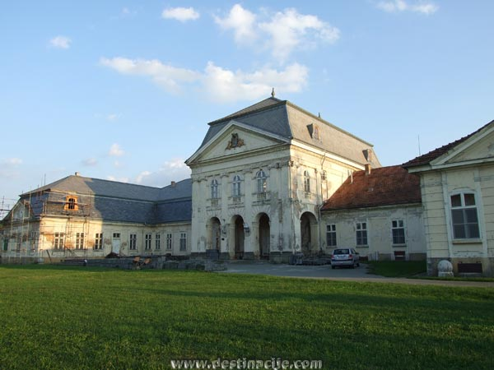
Dvorac grofova Pejačevića
U najzapadnijem dijelu Osijeka u Retfali izgrađen je, u tzv. Napoleonovom razdoblju od 1796. do 1801., u slogu baroknog klasicizma, karakterističnog za arhitekturu dvoraca zapadne i srednje Europe toga doba, prizemni dvorac grofova Pejačevića. (Danas pripada družbi Marijinih sestara od čudotvorne medaljice.) Zapadno od nekadašnjeg perivoja, danas u sklopu retfalačkog groblja, podignuta je 1891. kapela-mauzolej paviljonskoga tipa obitelji Pejačević.

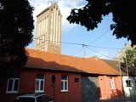
DVD Retfala i naš predavač Stjepan Klarić
